PRACOVNÍ LIST

Název pracovního listu | Pletiva 1
Číslo pracovního listu | SP- A04-PL01-JH
Projekt | Svět práce v každodenním životě
Číslo projektu | CZ.1.07/1.1.26/02.0007
Aktivita | Biologie pod mikroskopem
Předmět | Biologie
Třída | 1. ročníky G/4 a 3. ročníky G/6
Škola | Gymnázium, Hranice, Zborovská 293  Zborovská 293, 753 11 Hranice
Autor | Mgr. Jiří Horký
Anotace | Pletiva podle ztloustnutí buněčné stěny.

Pletiva 1

Jméno: Datum:

Spolupracoval:

Třída:

Úkoly: 1. Pozorujte parenchym
2. Pozorujte kolenchym
3. Pozorujte sklerenchym

Pomůcky:

Úkol č. 1: Parenchym
Postup:

Žiletkou proveďte příčný řez duší bezu černého tak, aby byl uříznutý plátek co nejtenčí, popřípadě aby byl na jedné straně seříznutý do ztracena. Zhotovte vodní preparát a pozorujte.

Vypracování:
Schematicky nakreslete a popište pozorovaný preparát

Závěr: Shrňte poznatky, které jste získali v tomto úkolu laboratorní práce.

Úkol č. 2: Kolenchym
Postup:

Žiletkou proveďte příčný řez stonkem hluchavky tak, aby byl uříznutý plátek co nejtenčí a obsahoval minimálně jeden roh stonku. Zhotovte vodní preparát a pozorujte.

Vypracování:
Schematicky zakreslete a popište pozorovaný preparát.

Závěr:
Shrňte poznatky, které jste získali v tomto úkolu laboratorní práce.

Úkol č. 3: Sklerenchym
Postup:
Žiletkou proveďte příčný řez skořápkou ořechu tak, aby byl uříznutý plátek co nejtenčí. Zhotovte vodní preparát a pozorujte.

Vypracování:
Schematicky zakreslete a popište pozorovaný preparát. V případě, že se preparát nezdaří, popište obrázek.

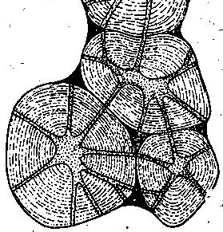

Závěr:
Shrňte poznatky, které jste získali v tomto úkolu laboratorní práce.

Zdroje:
Obrázky:
- vlastní tvorba

